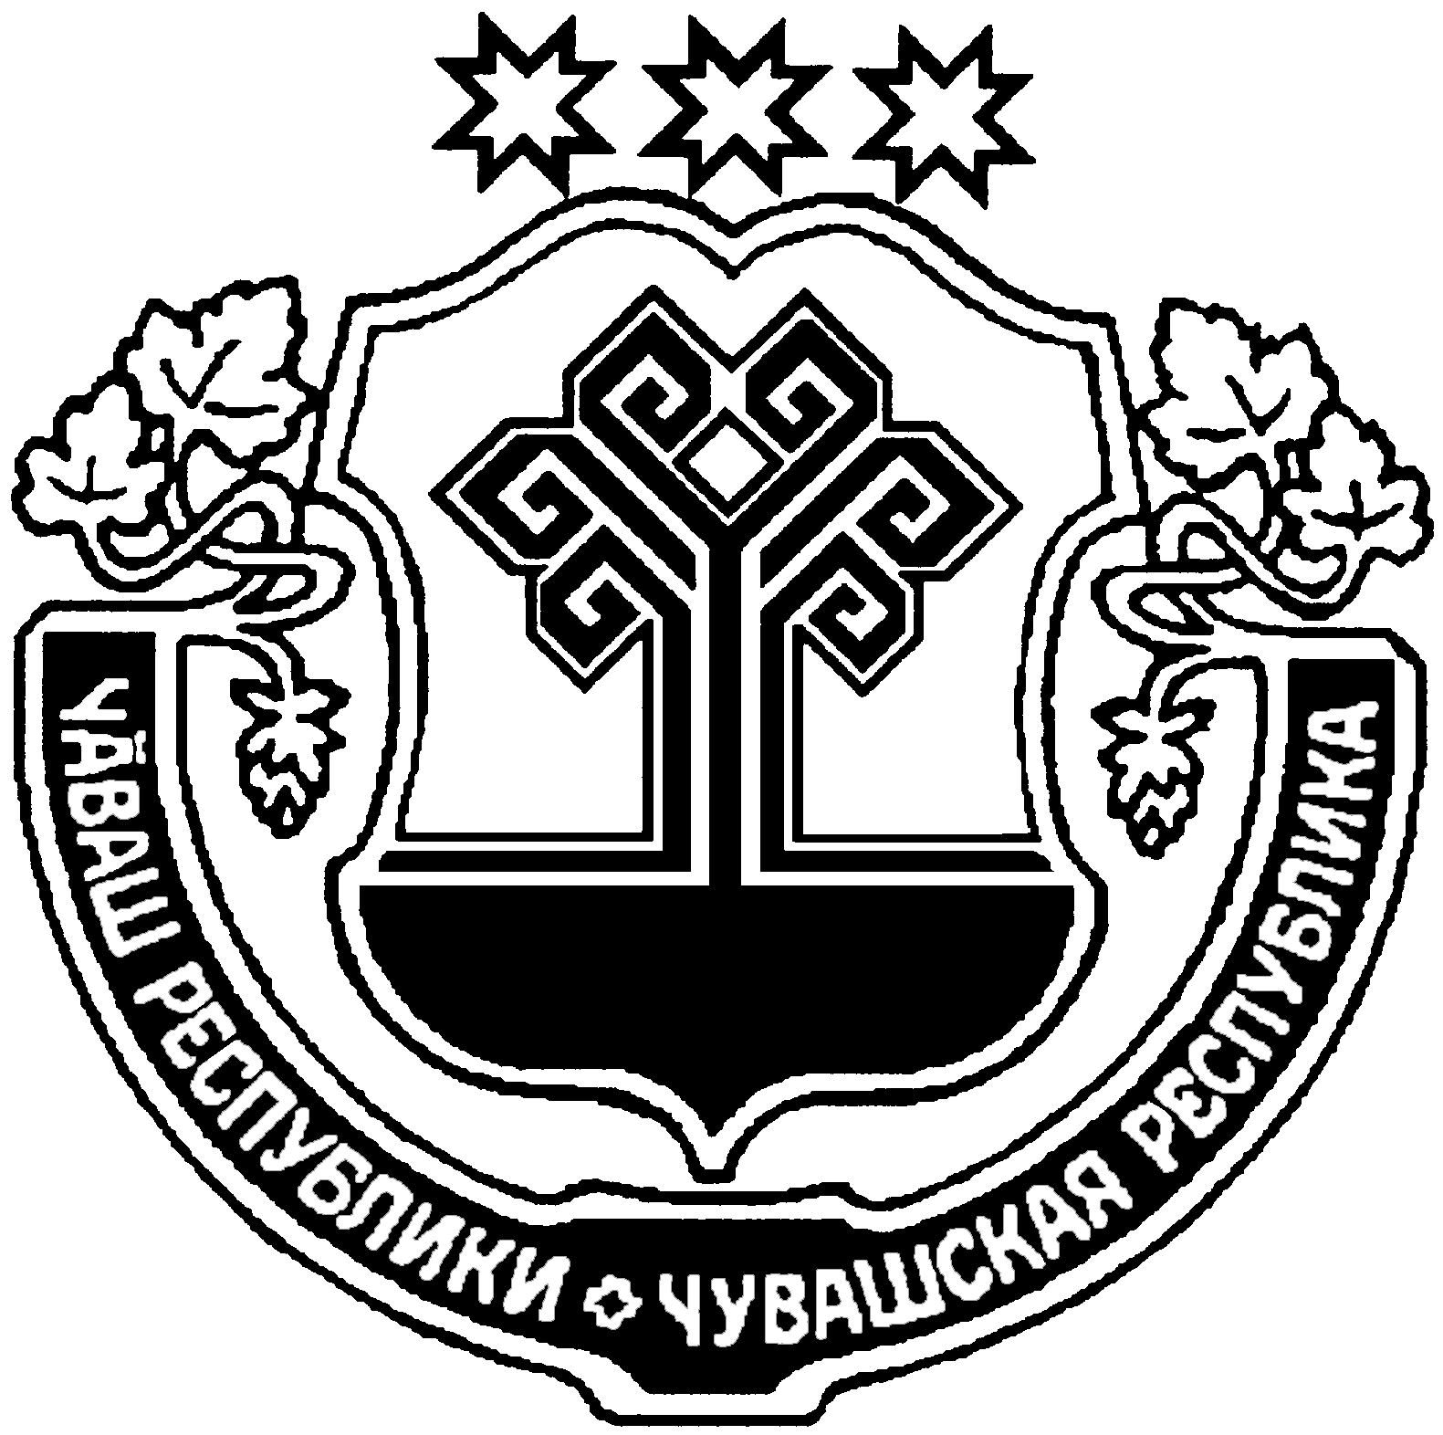

ЧУВАШСКАЯ РЕСПУБЛИКА  АЛИКОВСКИЙ РАЙОН  АДМИНИСТРАЦИЯ  ПИТИШЕВСКОГО  СЕЛЬСКОГО ПОСЕЛЕНИЯ |  | ЧĂВАШ РЕСПУБЛИКИ  ЭЛĔК РАЙОНЕ  ПИТЕШКАСИ ЯЛ  АДМИНИСТРАЦИЙĕ
ПОСТАНОВЛЕНИЕ  11.04.2022г. № 13  Деревня Питишево |  | ЙЫШАНУ  11.04.2022г. 13 №  Питешкаси яле

О признании утратившим силу постановление
администрации Питишевского сельского поселения
Аликовского района №69 от 25.12.2015
«Об утверждении Административного регламента
администрации Питишевского сельского поселения
Аликовского района по исполнению муниципальной
функции по контролю за обеспечением сохранности
в отношении автомобильных дорог местного значения в
границах населенных пунктов сельского поселения»

В соответствии с Федеральными законами от 06.10.2003 г. № 131-ФЗ "Об общих принципах организации местного самоуправления в Российской Федерации", от 08.11.2007 г. № 257-ФЗ "Об автомобильных дорогах и о дорожной деятельности в Российской Федерации и о внесении изменений в отдельные законодательные акты Российской Федерации", от 10.12.1995 г. № 196-ФЗ "О безопасности дорожного движения", от 26 декабря 2008 г. № 294-ФЗ «О защите прав юридических лиц и индивидуальных предпринимателей при осуществлении государственного контроля (надзора) и муниципального контроля» постановление администрации Питишевского сельского поселения №69 от 25.12.2015 «Об утверждении Административного регламента администрации Питишевского сельского поселения Аликовского района по исполнению муниципальной функции по контролю за обеспечением сохранности в отношении автомобильных дорог местного значения в границах населенных пунктов сельского поселения» признать утратившим силу.

Глава Питишевского
сельского поселения А. Ю. Гаврилова

